CICLO FORMATIVO GRADO SUPERIOR DESARROLLO DE APLICACIONES INFORMÁTICAS |  |  | IFCS02
MODULO PROFESIONAL CLAVE : | SISTEMA GESTOR EMPRESARIAL
Nº EXPEDIENTE: | DNI:
NOMBRE Y APELLIDOS :

- Crear una base de datos en ejemplo llamada ejercicio 1. Mostrar que se ha creado
create database ejercicio1
\l ejercicio1
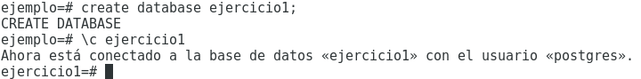

- Crear la tabla
EMPLEADO(
ID int NOT NULL, calve primaria
NOMBRE char(30) NULL, clave alternativa
APELLIDO char(30) no nulo
FECHA_NAC date
REPORTA_A int ,
EXTENSION int )

- Visualiza que se ha creado la tabla
\d
\dt
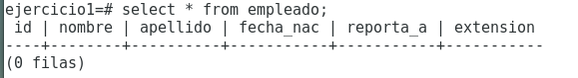
- Inserta algunos valores a dicha tabla
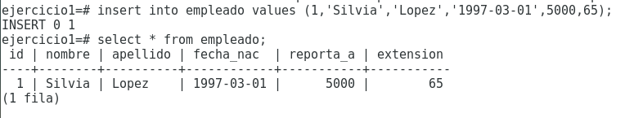
- Importar una serie de datos inventados que tendréis en un fichero llamado empledentro.txt
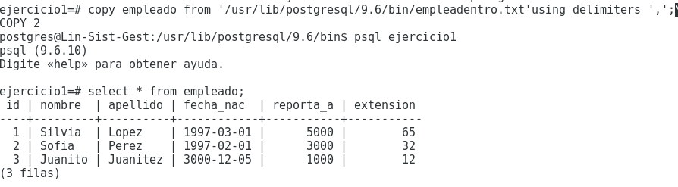
- Visualizar el contenido de la tabla

- Exportar los datos de vuestro empleado a un archivo llamado emplefuera.csv

